Муниципальное бюджетное учреждение дополнительного образования «ДШИ Починковского района»

Курс лекций.
ВАСИЛЬЕВ ФЕДОР АЛЕКСАНДРОВИЧ "ЗАБРОШЕННАЯ МЕЛЬНИЦА".
История изобразительного искусства.
ДХШ.

Разработчик: преподаватель художественного отделения
МБУ ДО «ДШИ Починковского района»
Казакова Инна Викторовна

2017

ВАСИЛЬЕВ ФЕДОР АЛЕКСАНДРОВИЧ "ЗАБРОШЕННАЯ МЕЛЬНИЦА" 1871-1873

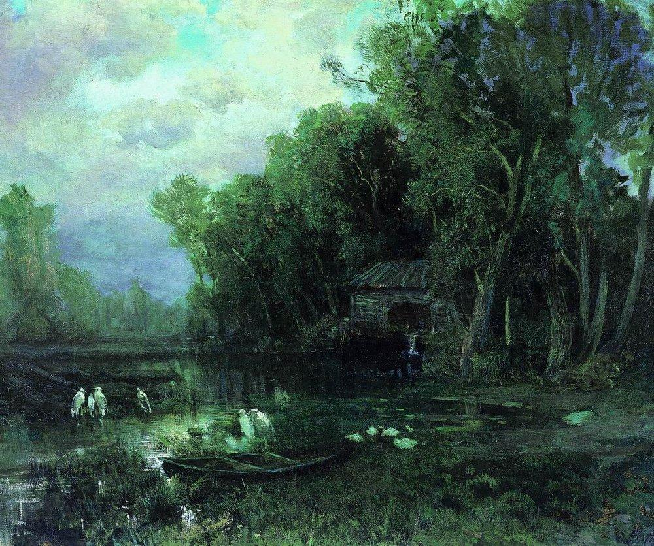
Заброшенная мельница. 1871-1873
Холст, масло. 45,4x56,4 см.
Государственный Русский музей,
Санкт-Петербург.
Среди всех работ, исполненных Васильевым в Крыму, "Заброшенная мельница" стоит особняком и кажется окруженной тайной, поскольку ни в одном из его писем мы не встречаем о ней какого-либо упоминания. Внешне также в чем-то незавершенная, эта картина в действительности далеко выходит своим содержанием за пределы конкретного сюжета и выражает скорее пережитые Васильевым чарующие впечатления от природы Украины с ее особенной по складу "поэтической душой".
Картина выполнена в зеленоватых и серебристо-сероватых оттенках, цвет зелени кажется изменившим свою естественную окраску. Благодаря еще холодному неясному свету, смягченному дымкой тумана, он стал более неопределенным и приобрел серебристые оттенки. Все введенные в картину цвета образуют в своем сочетании удивительно верно найденный общий колористический строй, характерный для часа рассвета.
Прошедшая мимо внимания современников на посмертной выставке Васильева в 1874 году, она воспринимается теперь как одно из самых высоких его свершений, выразивших главную цель стремлений – уметь "угадывать" и раскрывать в картине то, что может быть увидено художником лишь внутренним оком. Этим, вероятно, и объясняется долгий и сложный путь ее создания, отраженный в какой-то мере в исполненных им композиционных рисунках.

